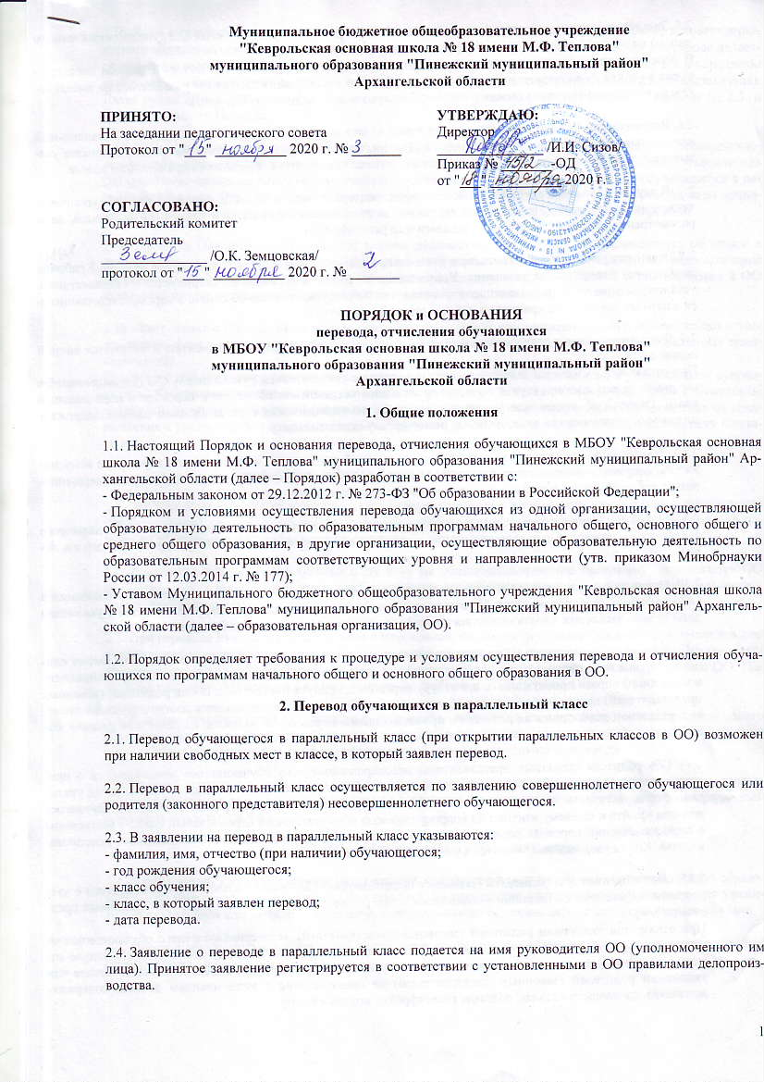

2.5. Заявление о переводе в параллельный класс рассматривается руководителем ОО (уполномоченным им лицом) в течение 5 рабочих дней, следующих за днем подачи заявления.
В переводе может быть отказано при отсутствии свободных мест в классе, в который заявлен перевод, а также в случае, если родители (законные представители) несовершеннолетнего обучающегося не имеют согласия по вопросу перевода (последующие пункты раздела 2 настоящего Порядка).

2.6. Руководитель ОО (уполномоченное им лицо) издает приказ о переводе обучающегося в параллельный класс в течение 3 рабочих дней с момента принятия решения об удовлетворении заявления. В приказе указывается дата перевода, с которой обучающийся должен приступить к занятиям в параллельном классе.

2.7. В случае отсутствия свободных мест в классе, в который заявлен перевод, руководитель ОО (уполномоченное им лицо)ставит на заявлении соответствующую отметку с указанием основания для отказа, даты рассмотрения заявления, должности, подписи и ее расшифровки.

2.8. Заявитель уведомляется об отказе в удовлетворении заявления в письменном виде в течение 3 рабочих дней с даты рассмотрения заявления. Уведомление об отказе в переводе регистрируется в соответствии с установленными в ОО правилами делопроизводства.Копия уведомления об отказе в переводе обучающегося в параллельный класс хранится в личном деле обучающегося.

2.9. Факт ознакомления заявителя с уведомлением фиксируется на копии уведомления и заверяется личной подписью заявителя.
Приотказе или уклонении заявителя от ознакомления с уведомлением руководитель ОО (уполномоченное им лицо) делает соответствующую отметку на копии уведомления об отказе в переводе в параллельный класс. Отметка об отказе или уклонении заявителя от ознакомления с уведомлением должна содержать должность сделавшего ее лица, подпись, расшифровку подписи и дату.

2.10. Заявление о переводе в параллельный класс может быть отозвано заявителем или перевод по нему может быть приостановлен в связи с несогласием другого родителя (законного представителя) несовершеннолетнего обучающегося в любой момент до издания приказа о переводе.

2.11. Отзыв заявления оформляется в письменном виде, заверяется личной подписью лица, подававшего заявление на перевод в параллельный класс, и подается на имя руководителя ОО (уполномоченного им лица).

2.12. Отзыв заявления о переводе в параллельный класс регистрируется в соответствии с установленными в ОО правилами делопроизводства. На отозванном заявлении о переводе проставляется отметка с указанием даты отзыва заявления.Отзыв заявления о переводе хранится в личном деле обучающегося.

2.13. В случае если родители (законные представители) несовершеннолетнего обучающегося не имеют единого решения по вопросу перевода обучающегося в параллельный класс, руководитель ОО (уполномоченное им лицо) вправе приостановить процедуру перевода до получения согласия обоих родителей (законных представителей) несовершеннолетнего обучающегося, о чем на заявлении делается соответствующая отметка с указанием даты принятия решения о приостановлении перевода, должности, подписи и ее расшифровки.

2.14. Оба родителя (законных представителя) несовершеннолетнего обучающегося уведомляются о приостановлении перевода обучающегося в письменном виде в течение 1 рабочего дня. В уведомленииуказывается срок, в течение которого родители (законные представители) несовершеннолетнего обучающегося должны прийти к единому мнению по вопросу перевода обучающегося в параллельный класс. Уведомление о приостановлении перевода регистрируется соответствии с установленными в ОО правилами делопроизводства. Копия уведомления хранится в личном деле обучающегося.

2.15. Факт ознакомления родителей (законных представителей) несовершеннолетнего обучающегося с уведомлением фиксируется на копии уведомления и заверяется личной подписью родителей (законных представителей).
При отказе или уклонении родителей (законных представителей) несовершеннолетнего обучающегося от ознакомления с уведомлением руководитель ОО (уполномоченное им лицо) делает соответствующую отметку на копии уведомления о приостановлении перевода в параллельный класс.Отметка об отказе или уклонении родителей (законных представителей) от ознакомления с уведомлением должна содержать должность сделавшего ее лица, подпись, расшифровку подписи и дату.

2.16. Если в течение срока, указанного в уведомлении, родители (законные представители) несовершеннолетнего обучающегося приняли решение о переводе в параллельный класс, на заявлении о переводе делается отметка о согласии второго родителя (законного представителя) на перевод обучающегося в параллельный класс с указанием даты, подписи и расшифровки подписи второго родителя (законного представителя). Далее руководитель ОО (уполномоченное им лицо) издает соответствующий приказ о переводе (п. 2.5. и п. 2.6. настоящего Порядка).

2.17. Если в течение срока, указанного в уведомлении, родители (законные представители) несовершеннолетнего обучающегося не приняли единого решения по его переводу в параллельный класс, руководитель ОО (уполномоченное им лицо) вправе отказать в удовлетворении заявления на перевод обучающегося в параллельный класс.Отметка об отказе в переводе с указанием основания для отказа в переводе, даты принятия решения об отказе, должности, подписи и ее расшифровки делается на заявлении о переводе.

2.18. Родители (законные представители) несовершеннолетнего обучающегося уведомляются об отказе в удовлетворении заявления о переводе обучающегося в параллельный класс в письменном виде в течение 3 рабочих дней. Уведомление об отказе в переводе регистрируется соответствии с установленными в ОО правилами делопроизводства.Копия уведомления хранится в личном деле обучающегося.

2.19. Факт ознакомления родителей (законных представителей) несовершеннолетнего обучающегося с уведомлением фиксируется на копии уведомления и заверяется личной подписью родителей (законных представителей).
При отказе или уклонении родителей (законных представителей) от ознакомления с уведомлением руководитель ОО (уполномоченное им лицо) делает соответствующую отметку на копии уведомления.Отметка об отказе или уклонении родителей (законных представителей) несовершеннолетнего обучающегося от ознакомления с уведомлением должна содержать должность сделавшего ее лица, подпись, расшифровку подписи и дату.

3. Перевод обучающихся в связи с изменением численности классов
3.1. Перевод обучающихся из класса в класс в связи с изменением численности классов (при возникновении такой ситуации), реализующих одну и ту же общеобразовательную программу, без изменения условий получения образования осуществляется по решению руководителя ОО.

3.2. Количество классов, реализующих одну и ту же общеобразовательную программу, определяется ОО самостоятельно в зависимости от условий, созданных для осуществления образовательной деятельности с учетом санитарных норм.

3.3. При переводе из класса в класс в связи с изменением численности классов при комплектовании классов учитываются мнение и пожелания совершеннолетних обучающихся, родителей (законных представителей) несовершеннолетних обучающихся в порядке, установленном действующими локальными актами ОО. Получение письменного согласия на такой перевод не требуется.

3.4. Решение руководителя ОО о предстоящем переводе из класса в класс с обоснованием принятия такого решения доводится до сведения обучающихся и родителей (законных представителей) несовершеннолетних обучающихся не позднее чем за 60 календарных дней до издания приказа о переводе.

3.5. Издание приказа о переводе из класса в класс в связи с изменением численности классов осуществляется с учетом мнения родительского комитета ОО, представляющего интересы обучающихся и их родителей (законных представителей).

4. Перевод обучающихся в следующий класс
4.1. В следующий класс переводятся обучающиеся, освоившие в полном объеме соответствующую образовательную программу учебного года. Обучающиеся, не прошедшие промежуточную аттестацию по уважительным причинам или имеющие академическую задолженность, переводятся в следующий классусловно.

4.2. Перевод обучающихся в следующий класс, в том числе условно, осуществляется по решению педагогического совета ОО.

4.3. Руководитель ОО (уполномоченное им лицо) издает приказ о переводе обучающихся в следующий класс, в том числе условно, в течение одного рабочего дня, следующего за днем принятия решения педагогическим советом ОО. В приказе указываются:
- основание для условного перевода;
- срок ликвидации академической задолженности (в случаях перевода в следующий класс условно).

4.4. Подтверждение перевода в следующий класс обучающихся, переведенных условно, осуществляется по решению педагогического советаОО после ликвидации обучающимся академической задолженности.

4.5. Руководитель ОО (уполномоченное им лицо) издает приказ о подтверждении перевода обучающегося в следующий класс в течение одного рабочего дня, следующего за днем принятия решения педагогическим советом ОО.

4.6. Обучающиеся ОО, не ликвидировавшие в установленные сроки академической задолженности с момента ее образования, по усмотрению их родителей (законных представителей):
- оставляются на повторное обучение;
- переводятся на обучение по адаптированным образовательным программам в соответствии с рекомендациями психолого-медико-педагогической комиссии;
- переводятся на обучение по индивидуальному учебному плану в порядке, предусмотренном локальными нормативными актами ОО.

5. Организация повторного обучения
5.1. Повторное обучение предоставляется обучающемуся по заявлению родителя (законного представителя). В заявлении указываются:
- фамилия, имя, отчество (при наличии) обучающегося;
- год рождения обучающегося;
- класс обучения;
- перечень учебных предметов, курсов, дисциплин (модулей), по которым обучающийся имеет не ликвидированную в установленные сроки академическую задолженность.

5.2. Заявление о повторном обучении подается на имя руководителя ОО (уполномоченного им лица) и регистрируется соответствии с установленными в ОО правилами делопроизводства.

5.3. Руководитель ОО (уполномоченное им лицо) издает приказ о повторном обучении обучающегося в течение 5 рабочих дней с даты регистрации заявления. В приказеуказываются реквизиты решения педагогического совета ОО, которым было рекомендовано повторное обучение, класс повторного обучения и дата, с которой обучающийся приступает к повторному обучению в определенном руководителем ОО классе.

6. Перевод на обучение по адаптированной образовательной программе
6.1. Перевод на обучение по адаптированной образовательной программе осуществляется исключительно с согласия родителей (законных представителей) обучающегося на основании рекомендаций психолого-медико-педагогической комиссии (далее– ПМПК).

6.2. В заявлении родителей (законных представителей) обучающегося указываются:
- фамилия, имя, отчество (при наличии) обучающегося;
- год рождения обучающегося;
- класс обучения;
- вид, уровень и (или) направленность адаптированной образовательной программы, на которую заявлен перевод;
- форма обучения;
- язык обучения (в соответствии с действующим в ОО локальным нормативным актом о языке образования).

6.3. Заявление о переводе на обучение по адаптированной образовательной программе вместе с рекомендациями ПМПК подается на имя руководителя ОО (уполномоченного им лица) и регистрируется соответствии с установленными в ОО правилами делопроизводства.

6.4. Руководитель ОО издает приказ о переводе обучающегося в течение 5 рабочих дней с даты регистрации заявления. В приказе указываются реквизиты рекомендаций ПМПК, класс, реализующий выбранную адаптированную образовательную программу соответствующего вида, уровня и (или) направленности, и дата, с которой обучающийся приступает к обучению в данном классе.

7. Перевод обучающегося в другую организацию,
осуществляющую образовательную деятельность по образовательным программам
начального общего и основного общего образования
7.1. Перевод обучающегося (обучающихся) в другую организацию, осуществляющую образовательную деятельность по образовательным программам начального общего и основного общего образования, осуществляется в порядке и на условиях, предусмотренных законодательством РФ:
- по инициативе совершеннолетнего обучающегося или родителей (законных представителей) несовершеннолетнего обучающегося;
- в случае прекращения деятельности ОО, аннулирования лицензии на осуществление образовательной деятельности, лишения ОО государственной аккредитации по соответствующей образовательной программе или истечения срока действия государственной аккредитации по соответствующей образовательной программе;
- в случае приостановления действия лицензии ОО на осуществление образовательной деятельности, приостановления действия государственной аккредитации полностью или в отношении отдельных уровней образования.

7.2. Перевод обучающихся по перечисленным выше основаниям осуществляется в соответствии с Порядком и условиями осуществления перевода обучающихся из одной организации, осуществляющей образовательную деятельность по образовательным программам начального общего, основного общего и среднего общего образования, в другие организации, осуществляющие образовательную деятельность по образовательным программам соответствующих уровня и направленности (утв. приказом Минобрнауки России от 12.03.2014 г. № 177).

7.3. Руководитель ОО (уполномоченное им лицо) издает приказ об отчислении обучающегося в порядке перевода в принимающую образовательную организацию в порядке, предусмотренном действующим законодательством РФ.

7.4. Письменные уведомления от принимающей образовательной организации о номере и дате распорядительного акта о зачислении обучающегося, отчисленного в порядке перевода в принимающую организацию, регистрируются и хранятся в ОО вместе с личными делами обучающихся в соответствии с установленными в ОО правилами делопроизводства.

7.5. В ОО при наличии свободных мест также могут быть приняты лица, не имеющие основного общего образования:
- в порядке перевода из другой образовательной организации, реализующей общеобразовательную программу соответствующего уровня образования;
- ранее получавшие общее образование в форме семейного образования или самообразования.

7.6. При приеме в ОО в порядке перевода в течение 14 календарных дней родители (законные представители) обучающегося, подлежащего переводу, предоставляют документы:
- необходимые при приеме в ОО в соответствии с действующими локальными нормативными актами;
- справку (заверенную печатью и подписью руководителя) из образовательной организации, в которой обучающийся ранее получал образование соответствующего уровня, отражающую: текущие, четвертные и годовые отметки по всем предметам учебного плана.

7.7. При переводе обучающегося в ОО из другой организации, осуществляющей образовательную деятельность, учитываются требования соответствующего локального нормативного акта ОО.

8. Отчисление обучающихся из ОО
8.1. Прекращение образовательных отношений (отчисление обучающихся) возможно по основаниям, предусмотренным законодательством РФ:
- в связи с получением образования (завершением обучения);
- в связи с переводом в другую организацию, осуществляющую образовательную деятельность (п. 7. настоящего Порядка);
- досрочно по основаниям, установленным действующим законодательством РФ.

8.2. При прекращении образовательных отношений в связи с получением образования (завершением обучения) на основании результатов государственной итоговой аттестации и решения педагогического совета ОО руководитель ОО (уполномоченное им лицо) издает приказ об отчислении обучающегося и выдаче ему аттестата.

8.3. Досрочное прекращение образовательных отношений по инициативе совершеннолетнего обучающегося или родителя (законного представителя) несовершеннолетнего обучающегося в связи с изменением формы получения образования на обучение в форме семейного образования и самообразования с правом последующего прохождения промежуточной и государственной итоговой аттестации в ОО осуществляется на основании заявления.

8.3.1. В заявлении указываются:
- фамилия, имя, отчество (при наличии) обучающегося;
- год рождения обучающегося;
- класс обучения;
- дата отчисления в связи с изменением формы получения образования.

8.3.2. Заявление об изменении формы получения образования подается на имя руководителя ОО (уполномоченного им лица) и регистрируется в соответствии с установленными в ОО правилами делопроизводства.

8.3.3. Руководитель ОО (уполномоченное им лицо) издает приказ об отчислении обучающегося в связи с изменением формы получения образования в течение 5 рабочих дней с момента принятия решения об удовлетворении заявления. В приказе указываетсядата отчисления.
Издание приказа может быть приостановлено, если второй родитель (законный представитель) выражает несогласие на изменение формы получения образования (порядок действий в данном случае описан ниже).

8.3.4. Заявление об отчислении обучающегося в связи с изменением формы получения образования может быть отозвано заявителем или отчисление по нему может быть приостановлено в связи с несогласием другого родителя (законного представителя) несовершеннолетнего обучающегося в любой момент до издания приказа об отчислении.

8.3.5. Отзыв заявления оформляется в письменном виде, заверяется личной подписью лица, подававшего заявление на отчисление в связи с изменением формы получения образования, и подается на имя руководителя ОО.
Отзыв заявления регистрируется в соответствии с установленными в ОО правилами делопроизводства. На отозванномзаявлении об отчислении в связи с изменением формы получения образования проставляется отметка с указанием даты отзыва заявления. Отзыв заявления об отчислении хранится в личном деле обучающегося.

8.3.6. В случае если родители (законные представители) несовершеннолетнего обучающегося не имеют единого решения по вопросу изменения формы получения образования обучающимся, руководитель ОО (уполномоченное им лицо) вправе приостановить процедуру отчисления до получения согласия обоих родителей (законных представителей) несовершеннолетнего обучающегося, о чем на заявлении делается соответствующая отметка с указанием даты принятия решения о приостановлении отчисления, должности, подписи и ее расшифровки.
Оба родителя (законных представителя) несовершеннолетнего обучающегося уведомляются о приостановлении отчисления обучающегося в письменном виде в течение 1 рабочего дня с даты принятия соответствующего решения руководителем ОО (уполномоченным им лицом).В уведомлении указывается срок, в течение которого родители (законные представители) несовершеннолетнего обучающегося должны прийти к единому мнению по вопросу изменения обучающемуся формы получения образования на семейное образование (самообразование). Уведомление о приостановлении отчисления регистрируется в соответствии с установленными в ОО правилами делопроизводства.Копия уведомления хранится в личном деле обучающегося.

8.3.7. Факт ознакомления родителей (законных представителей) несовершеннолетнего обучающегося с уведомлением фиксируется на копии уведомления и заверяется личной подписью родителей (законных представителей).
При отказе или уклонении родителей (законных представителей) несовершеннолетнего обучающегося от ознакомления с уведомлением руководитель ОО (уполномоченное им лицо) делает соответствующую отметку на копии уведомления о приостановлении отчисления в связи с изменением формы получения образования.Отметка об отказе или уклонении родителей (законных представителей) от ознакомления с уведомлением должна содержать должность сделавшего ее лица, подпись, расшифровку подписи и дату.

8.3.8. Если в течение срока, указанного в уведомлении, родители (законные представители) несовершеннолетнего обучающегося приняли решение об изменении формы получения обучающимся образования, на заявлении об отчислении делается отметка о согласии второго родителя (законного представителя) на отчисление в связи с изменением формы получения образования с указанием даты, подписи и расшифровки подписи второго родителя. Далее руководитель ОО (уполномоченное им лицо) издает соответствующий приказ об отчислении.

8.3.9. Если в течение срока, указанного в уведомлении, родители (законные представители) несовершеннолетнего обучающегося не приняли единого решения вопросу изменения формы получения обучающимся образования, руководитель ОО (уполномоченное им лицо) вправе отказать в удовлетворении заявления на отчисление.Отметка об отказе в отчислении в связи с изменением формы получения образования с указанием основания для отказа, даты принятия решения об отказе, должности, подписи и ее расшифровки делается на заявлении об отчислении.

8.3.10. Родители (законные представители) несовершеннолетнего обучающегося уведомляются об отказе в удовлетворении заявления об отчислении обучающегося в связи с изменением формы получения образования в письменном виде в течение 1 рабочего дня. Уведомление об отказе в переводе регистрируется соответствии с установленными в ОО правилами делопроизводства.Копия уведомления хранится в личном деле обучающегося.

8.3.11. Факт ознакомления родителей (законных представителей) несовершеннолетнего обучающегося с уведомлением фиксируется на копии уведомления и заверяется личной подписью родителей (законных представителей).
При отказе или уклонении родителей (законных представителей) от ознакомления с уведомлением руководитель ОО (уполномоченное им лицо) делает соответствующую отметку на копии уведомления. Отметка об отказе или уклонении родителей (законных представителей) несовершеннолетнего обучающегося от ознакомления с уведомлением должна содержать должность сделавшего ее лица, подпись, расшифровку подписи и дату.

8.4. Досрочное прекращение образовательных отношений по инициативе ОО возможно в случае применения к обучающемуся, достигшему возраста 15 лет, отчисления как меры дисциплинарного взыскания.
Применение к обучающемуся отчисления как меры дисциплинарного взыскания осуществляется по основаниям, в порядке и на условиях, предусмотренных действующим законодательством РФ и локальными нормативными актами ОО.

9. Восстановление обучающихся в ОО
8.1. Лицо, отчисленное из ОО, имеет право на восстановление независимо от продолжительности перерыва в учебе.

8.2. Восстановление в ОО возможно только при наличии вакантных мест и производится в соответствии с локальным нормативным актом ОО, регулирующим правила приема в ОО.

8.3. Решение о восстановлении обучающегося принимается педагогическим советом при наличии соответствующего заявления от родителей (законных представителей) обучающегося. При этом учитываются результаты промежуточной аттестации, способности ребенка, специализация учебного плана.Решение о восстановлении оформляется приказом руководителя ОО.

8.4. Восстановление обучающегося производится на основании личного заявления родителей (законных представителей) на имя руководителя ОО.

